МІНІСТЕРСТВО ОСВІТИ ТА НАУКИ УКРАЇНИ
НАЦІОНАЛЬНИЙ ТЕХНІЧНИЙ УНІВЕРСИТЕТ УКРАЇНИ
«КИЇВСЬКИЙ ПОЛІТЕХНІЧНИЙ ІНСТИТУТ ІМЕНІ ІГОРЯ СІКОРСЬКОГО»
ФАКУЛЬТЕТ ІНФОРМАТИКИ ТА ОБЧИСЛЮВАЛЬНОЇ ТЕХНІКИ
КАФЕДРА ОБЧИСЛЮВАЛЬНОЇ ТЕХНІКИ

Лабораторна робота №2
з дисципліни
«Об’єктно-орієнтоване програмуванн»
на тему
«Розробка графічного редактора об’єкті»

Виконала:
студентка групи ІМ-52
Руднікова В. О.

Перевірив:
Рекечинський Д. О.

Київ 2026

Номер у списку: 18

Текст коду

Lab2.java

// Ж = 18
import javax.swing.*;
import java.awt.*;
import java.awt.event.*;

public class Lab2 {
static Shape[] shapes = new Shape[118];
static int count = 0;
static int type = 2;
static int startX, startY, curX, curY;
static boolean drawing = false;

public static void main(String[] args) {
JFrame frame = new JFrame("OOP_lab2");
frame.setSize(800, 600);
frame.setLocationRelativeTo(null);
frame.setDefaultCloseOperation(JFrame.EXIT_ON_CLOSE);

JPanel panel = new JPanel() {
protected void paintComponent(Graphics g) {
super.paintComponent(g);
for (int i = 0; i < count; i++) {
shapes[i].draw(g);
}
if (drawing) {
g.setColor(Color.BLUE);
if (type == 0) {
g.fillOval(startX - 3, startY - 3, 6, 6);
} else if (type == 1) {
g.drawLine(startX, startY, curX, curY);
} else if (type == 2) {
g.drawRect(Math.min(startX, curX), Math.min(startY, curY), Math.abs(curX - startX), Math.abs(curY - startY));
} else {
g.drawOval(Math.min(curX, 2 * startX - curX), Math.min(curY, 2 * startY - curY), 2 * Math.abs(curX - startX), 2 * Math.abs(curY - startY));
}
}
}
};
panel.setBackground(Color.WHITE);

MouseAdapter mouse = new MouseAdapter() {
public void mousePressed(MouseEvent e) {
startX = curX = e.getX();
startY = curY = e.getY();
drawing = true;
}

public void mouseDragged(MouseEvent e) {
curX = e.getX();
curY = e.getY();
panel.repaint();
}

public void mouseReleased(MouseEvent e) {
curX = e.getX();
curY = e.getY();
drawing = false;
if (count < shapes.length) {
if (type == 0) {
shapes[count++] = new PointShape(startX, startY, curX, curY);
} else if (type == 1) {
shapes[count++] = new LineShape(startX, startY, curX, curY);
} else if (type == 2) {
shapes[count++] = new RectShape(startX, startY, curX, curY);
} else {
shapes[count++] = new EllipseShape(startX, startY, curX, curY);
}
}
panel.repaint();
}
};
panel.addMouseListener(mouse);
panel.addMouseMotionListener(mouse);
frame.add(panel);

JMenuBar menu = new JMenuBar();
JMenu file = new JMenu("Файл");
JMenu objects = new JMenu("Об'єкти");
JMenu help = new JMenu("Довідка");

JMenuItem exit = new JMenuItem("Вихід");
JMenuItem about = new JMenuItem("Про програму");
JRadioButtonMenuItem point = new JRadioButtonMenuItem("Крапка");
JRadioButtonMenuItem line = new JRadioButtonMenuItem("Лінія");
JRadioButtonMenuItem rect = new JRadioButtonMenuItem("Прямокутник", true);
JRadioButtonMenuItem ellipse = new JRadioButtonMenuItem("Еліпс");

ButtonGroup group = new ButtonGroup();
group.add(point);
group.add(line);
group.add(rect);
group.add(ellipse);

file.add(exit);
help.add(about);
objects.add(point);
objects.add(line);
objects.add(rect);
objects.add(ellipse);

menu.add(file);
menu.add(objects);
menu.add(help);

exit.addActionListener(e -> System.exit(0));
about.addActionListener(e -> JOptionPane.showMessageDialog(frame, "Лабораторна робота №2"));
point.addActionListener(e -> type = 0);
line.addActionListener(e -> type = 1);
rect.addActionListener(e -> type = 2);
ellipse.addActionListener(e -> type = 3);

frame.setJMenuBar(menu);
frame.setVisible(true);
}
}

Shape.java
import java.awt.*;

public abstract class Shape {
protected int x1, y1, x2, y2;

public Shape(int x1, int y1, int x2, int y2) {
this.x1 = x1;
this.y1 = y1;
this.x2 = x2;
this.y2 = y2;
}

public abstract void draw(Graphics g);
}
EllipseShape.java
import java.awt.*;

public class EllipseShape extends Shape {
public EllipseShape(int x1, int y1, int x2, int y2) {
super(x1, y1, x2, y2);
}

public void draw(Graphics g) {
int left = Math.min(x2, 2 * x1 - x2);
int top = Math.min(y2, 2 * y1 - y2);
int w = 2 * Math.abs(x2 - x1);
int h = 2 * Math.abs(y2 - y1);
g.setColor(Color.GRAY);
g.fillOval(left, top, w, h);
g.setColor(Color.BLACK);
g.drawOval(left, top, w, h);
}
}
LineShape.java
import java.awt.*;

public class LineShape extends Shape {
public LineShape(int x1, int y1, int x2, int y2) {
super(x1, y1, x2, y2);
}

public void draw(Graphics g) {
g.setColor(Color.BLACK);
g.drawLine(x1, y1, x2, y2);
}
}
PointShape.java
import java.awt.*;

public class PointShape extends Shape {
public PointShape(int x1, int y1, int x2, int y2) {
super(x1, y1, x2, y2);
}

public void draw(Graphics g) {
g.setColor(Color.BLACK);
g.fillOval(x1 - 3, y1 - 3, 6, 6);
}
}

RectShape.java
import java.awt.*;

public class RectShape extends Shape {
public RectShape(int x1, int y1, int x2, int y2) {
super(x1, y1, x2, y2);
}

public void draw(Graphics g) {
g.setColor(Color.BLACK);
g.drawRect(Math.min(x1, x2), Math.min(y1, y2), Math.abs(x2 - x1), Math.abs(y2 - y1));
}
}
Скріншоти

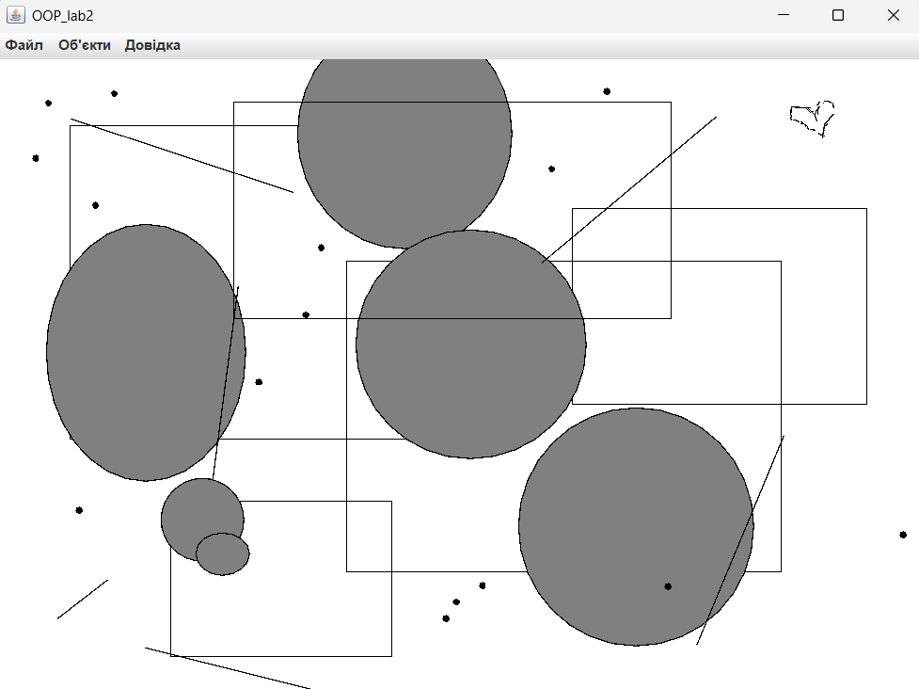
Висновки
У цій лабораторній роботі я зробила простий графічний редактор на Java, де можна малювати крапку, лінію, прямокутник і еліпс. Я навчилася користуватися наслідуванням і поліморфізмом: є абстрактний клас Shape і чотири класи, які від нього наслідуються, а в програмі всі фігури лежать в одному масиві, і кожна сама малює себе через метод draw. Програма працює за моїм варіантом, і всі фігури малюються правильно.

